**系 列 推 荐**

**《史前动物大对决》系列（三册）**

**THE MIGHTY BITE SERIES**

**第一部畅销17500册**

**作者是《纽约时报》畅销书作者，**

**前作The Nathan Hale’s Hazardous Tales系列已售出130多万册**

**讲述了史前生物为争夺名气展开的激烈对决**

**故事的设定既创意十足又荒诞不经，还附有科普知识**

**系列简介：**

三叶虫（一种古老的节肢动物，介于鲎和萝莉蟹之间）生活在一个遍布史前和神话生物的失落岛（Losta Founda）上，快乐而谦卑地活着，直到一个生动的梦点燃了他对名利的渴望。

不幸的是，三叶虫和他的同伴琥珀鲸（一种类似鳄鱼的两栖鲸鱼）并不知道如何才能成名（一次尝试唱歌的经历让他们大失所望），直到他们遇到了蒂芙尼·林伯（Tiffany Timber），一个在寻找最新独家新闻时挥舞着电击枪和平板电脑的古生物新闻播报员。三叶虫和琥珀很快就被卷入了蒂芙尼·林伯荒诞的新闻播报世界，在一次又一次的意外中跌跌撞撞，在追求名利和新闻诚信的过程中，他们面临着从粘土动画抹黑运动到采访海参的各种挑战。

故事的设定既创意十足又荒诞不经，这本闹剧集的结构就像一系列每日连环画，充斥着插科打诨和俏皮的单口相声。黑尔充满活力的版面设计引导读者快速阅读，透视和转场的巧妙运用营造出一种身临其境的电影体验，模糊了空间、时间和体裁之间的界限。手绘的、大量交叉刻划的插图与渴望成名的主人公的现代视频界面巧妙地并置在一起，但并没有强行将一种媒体的优先级超越另一种媒体。相反，本书叙事利用了连续艺术形式之间的共性——从框架到时机再到编辑，并**最终向讲故事的永恒工艺致敬**。对于任何喜欢自然历史和异想天开的读者来说，这将是一种绝对的享受。

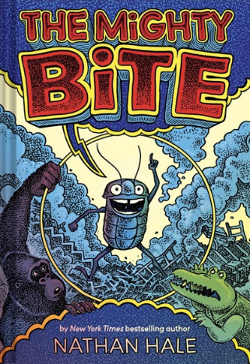**中文书名：《史前动物大对决》**

**英文书名：****THE MIGHTY BITE**

**作 者：**[**Nathan Hale**](https://www.abramsbooks.com/contributor/nathan-hale_5683808/)

**出 版 社：Abrams**

**代理公司：ANA**

**出版时间：2023年4月**

**代理地区：中国大陆、台湾**

**页 数：288页**

**审读资料：电子材料**

**类 型：漫画**

**内容简介：**

**《纽约时报》畅销书[Nathan Hale](https://www.abramsbooks.com/contributor/nathan-hale_5683808/" \t "_blank)’s Hazardous Tales的作者推出新作**

**灵感来源于小学生想成为Youtuber的梦想**

**讲述了史前生物为争夺名气展开的激烈对决**

**当三叶虫和其他史前哺乳动物成为视频制作者时——创作将没有极限!**

**既有令人捧腹大笑的插科打诨又有令人惊叹的艺术设计**

***Dogman* 和*InvestiGators*的粉丝的完美选择**

**更多精彩故事，请点击作者问答链接：**

[Cover Reveal & Interview: The Mighty Bite by Nathan Hale | School Library Journal (slj.com)](https://www.slj.com/story/cover-reveal-and-interview-the-mighty-bite-by-nathan-hale)[**here**](https://www.slj.com/story/cover-reveal-and-interview-the-mighty-bite-by-nathan-hale)

如果一对史前生物想成为网络明星,会发生什么？三叶虫和琥珀（一条行走的鲸鱼）梦想着名利双收。他们没有意识到，世界上大多数人都认为他们已经灭绝了。当一个流浪的古生物新闻播报员向他们介绍拥有互联网视频的世界时，他们抓住机会进入镜头。

网络名气的竞争将非常激烈—三叶虫和琥珀将与远古海洋生物、会说话的仙人掌、漂浮的猫头以及更多的奇怪生物对决！友谊将被考验，同盟将被建立，相机将被打碎！我们的英雄将不得不使用他们所有的新技能，来让他们在全面视频制作大决战中获胜!

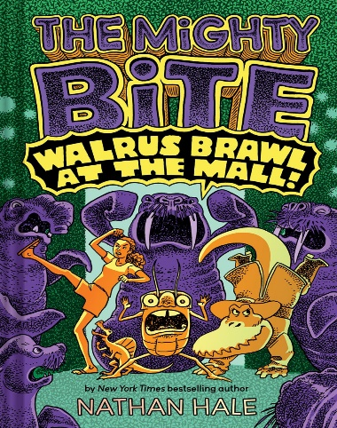**中文书名：《海象大乱斗》（第二部）**

**英文书名：Walrus Brawl at the Mall**

**作 者：**[**Nathan Hale**](https://www.abramsbooks.com/contributor/nathan-hale_5683808/)

**出 版 社：Abrams**

**代理公司：ANA**

**出版时间：2024年6月**

**代理地区：中国大陆、台湾**

**页 数：288页**

**审读资料：电子材料**

**类 型：漫画**

**内容简介：**

这支备受喜爱的歇斯底里的史前生物团队又回来了！

三叶虫上演了一出喜剧歌剧恶作剧，发布的视频迅速走红。琥珀（Amber）被拉进了狂野的海象格斗世界，而蒂芙妮（Tiffany）作为一名电子游戏竞技选手的过去又开始困扰着她。欧巴宾海蝎和他的同伴们也回来捣乱。这伙人将在一艘医院船和一个巨大的球形漂浮购物中心上演闹剧，然后他们会发现成名总是要付出代价的。在这部狂野而精彩的漫画小说中，还有更多精彩内容。

**本书卖点：**

**轰动一时的新系列：**该系列的第一本书获得了巨大成功。自四月出版以来，我们已经售出了17500册，并获得了《书单》的星级评论，称其为“伟大的事业”。这本更新、更搞笑的图画小说非常适合Hazardous Tales系列的粉丝，也非常适合那些还没准备好读这些书，但又想在读完*Dog Man*等书之后再读一本好书的读者。

**畅销书作家：**The Nathan Hale’s Hazardous Tales系列已售出130多万册，而且每本书的销量都在不断增加！

**附有科普：**内文呼应和浅显的背景资料将帮助读者进一步了解故事中的一些现实世界的科学知识。

**作者简介：**

**内森·黑尔(**[**Nathan Hale**](https://www.abramsbooks.com/contributor/nathan-hale_5683808/)**)**是《纽约时报》畅销书作者，也是[Nathan Hale](https://www.abramsbooks.com/contributor/nathan-hale_5683808/" \t "_blank)’s Hazardous Tales系列的插画家。他还创作了漫画*One Trick Pony* 和*Apocalypse Taco*。黑尔住在犹他州，你可以在*nathanhaleauthor.com*上找到他。

**内文插图：**

**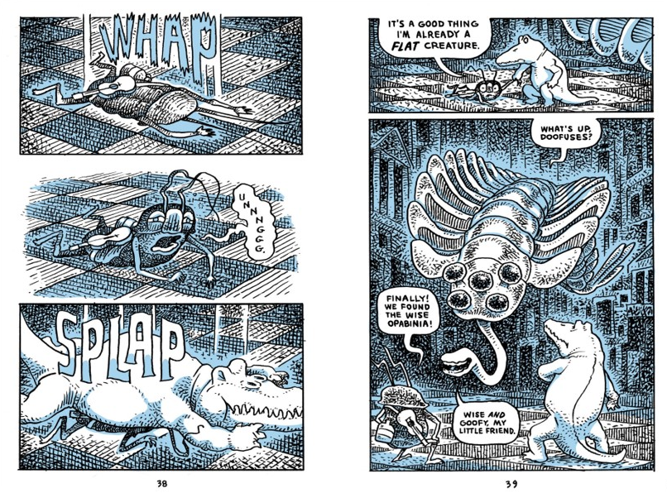**

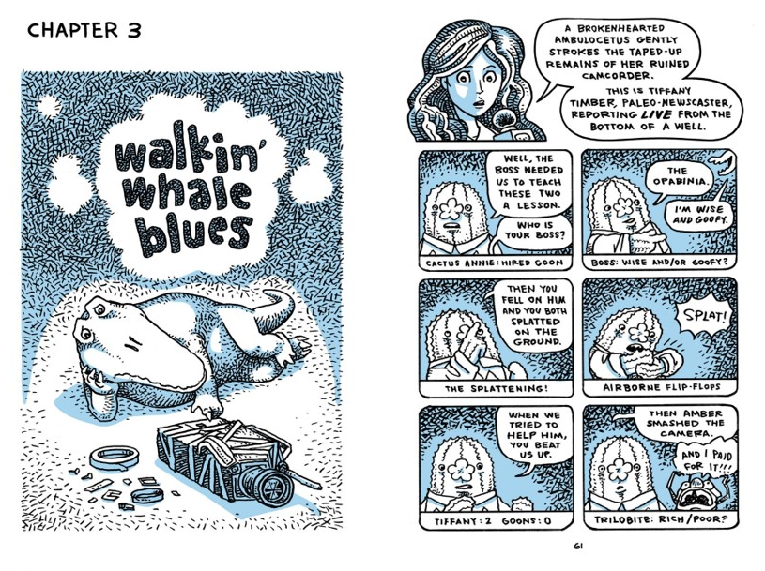

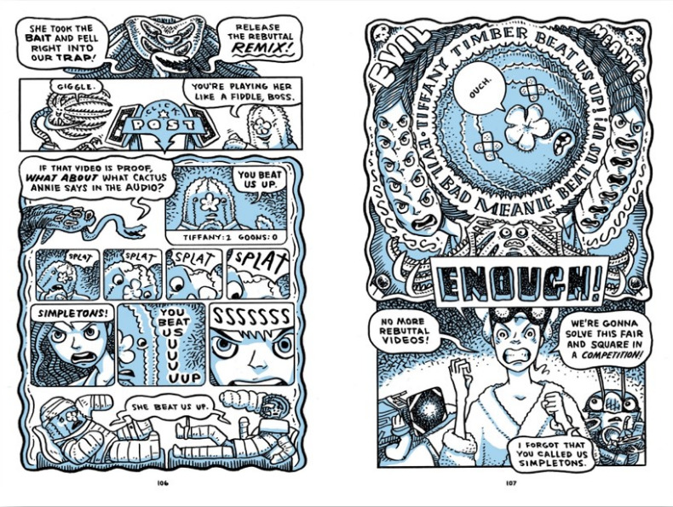

**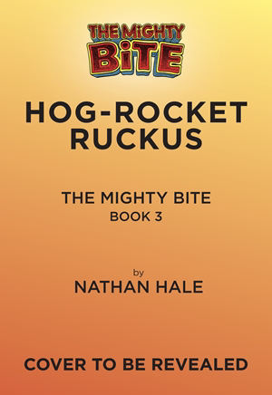中文书名：《飞猪大乱斗》（第三部）**

**英文书名：Hog-Rocket Ruckus**

**作 者：**[**Nathan Hale**](https://www.abramsbooks.com/contributor/nathan-hale_5683808/)

**出 版 社：Abrams**

**代理公司：ANA**

**出版时间：2025年6月**

**代理地区：中国大陆、台湾**

**页 数：288页**

**审读资料：电子材料**

**类 型：儿童图像小说**

**内容简介：**

三叶虫和他的朋友们又回来了！

作者兼插画师内森・黑尔（Nathan Hale）创作的又一部图像小说《史前动物大对决3：飞猪大乱斗》。

该系列小说的作者是《内森・黑尔的危险故事》（Nathan Hale’s Hazardous Tales）系列畅销漫画家。

在这部搞笑的图像小说系列中，史前动物们对名利的追逐仍在继续。

这群深受喜爱的史前搞笑生物团队又回来了！这部古怪、搞笑且独一无二的图像小说系列非常适合《神探狗狗》（Dog Man）和《调查员》（InvestiGators）的粉丝们。

三叶虫和他的朋友们希望通过拍摄一部关于冰河时代的巨型猪——完齿兽（Entelodont）的纪录片来发财。这头巨型猪是河马、尖背野猪和链锯的混合体。这样一个危险生物的专题片肯定会大受观众欢迎。但是，又出什么问题了呢？

当他们不小心制造出“飞猪火箭”——一头喜欢搞破坏的会飞的完齿兽时，他们追求病毒式传播纪录片的探索发生了混乱的转变。现在，三叶虫和他的伙伴们没有视频、没有钱，也没办法阻止他们引发的混乱。

**本书卖点：**

**精彩新系列**：该系列的前两本书大获成功，总销量超过37000册。该系列的第一本书《史前动物大对决》获得了《书单》（Booklist）的星级评价，被称为“一项伟大的事业”。这本更新、更搞笑的图画小说非常适合Hazardous Tales系列的粉丝，也非常适合那些还没准备好读这些书，但又想在读完*Dog Man*等书之后再读一本好书的读者。

**畅销书作者**：《内森・黑尔的危险故事》（The Nathan Hale’s Hazardous Tale）系列销量超过180万册，而且每本书的销量都在不断增加！

**附有科普**：内文呼应和浅显的背景资料将帮助读者进一步了解故事中的一些现实世界的科学知识。

**作者简介：**

**内森・黑尔（**[**Nathan Hale**](https://www.abramsbooks.com/contributor/nathan-hale_5683808/)**）**住在犹他州，是《纽约时报》（New York Times）排名第一的畅销书《内森・黑尔的危险故事》（Nathan Hale’s Hazardous Tales）系列的作者兼插画师。他还创作并绘制了图像小说One Trick Pony和《末日墨西哥卷饼》（Apocalypse Taco）。

您可以在[nathanhaleauthor.com](https://nathanhaleauthor.com/)了解更多信息。

**感谢您的阅读！**

**请将反馈信息发至：版权负责人**

**Email**：[Rights@nurnberg.com.cn](mailto:Rights@nurnberg.com.cn)

安德鲁·纳伯格联合国际有限公司北京代表处

北京市海淀区中关村大街甲59号中国人民大学文化大厦1705室, 邮编：100872

电话：010-82504106, 传真：010-82504200

公司网址：[http://www.nurnberg.com.cn](http://www.nurnberg.com.cn/)

书目下载：<http://www.nurnberg.com.cn/booklist_zh/list.aspx>

书讯浏览：<http://www.nurnberg.com.cn/book/book.aspx>

视频推荐：<http://www.nurnberg.com.cn/video/video.aspx>

豆瓣小站：<http://site.douban.com/110577/>

新浪微博：[安德鲁纳伯格公司的微博\_微博 (weibo.com)](https://weibo.com/1877653117/profile?topnav=1&wvr=6)

微信订阅号：ANABJ2002

